Ieteicamās dabības dabszinātņu jomā.
Datums: 20.05.2020.
Vecumposms: 1.5-3 gadi
Bērna mācību darbības | Ko bērns mācās | Pieaugušo palīdzība/atbalsts
Kopā ar pieaugušo iepazīst kukaini - sienāzi, izmantojot piedāvāto aprakstu, video materiālus un attēlus.  Sienāzis ir kukainis. Sienāzim ir 6 kājas. Mēdz būt divas krāsās – zaļā un brūnā – ka zālīte un koku miza. Šādās krāsās Sienāzim ir viegli dabā paslēpties no briesmām. Sienāži berzējot kājiņas pret spārniņiem rada īpašu skaņu, ko sauc par sisināšanu(skat. video zemāk). Sisina tikai sienāžu tēti, lai iepatiktos sienāžu mammām. Sienāžiem ir gari taustekļi pie galvas un ļoti garas, stipras kājas. Sienāži lec ļoti augstu un pārvietojas ātri. Citreiz var nemaz nemanīt, kur sienāžis aizlec – liekas, ka paliek neredzami, kad pārvietojas. Sienāzis nekož, bet dēļ viņa ātrās lekšanas, noķert to ir gandrīz neiespējami. Sienāži ēd lapas un ziedus.  Pieaugušie kopā ar bērnu apskata video, kur redzams kā sisina sienāzis ka arī viņa izskats:  https://www.youtube.com/watch?v=dmvWay60fvcka  https://www.youtube.com/watch?v=nyglT-rWE5c&feature=youtu.be | - Mācās atpazīt sienāzi.  - Atpazīt sienāzi dabā pēc raksturīgākajām īpašībām un sienāžu radītās skaņas .  - Paplašināt vārdu krājumu – sienāzis, sisina, taustekļi..  - Savienot darbības vārdu ar īpašības vārdu – augstu lec, skaļi sisina, tālu lec, ātri lec(pārvietojas).. | - Piedāvā kopā ar bērnu noskatīties video un attēlus par sienāzi.  - Ļauj bērnam pašam raksturot kā sienāzis izskatās, pastāsta par sienāžu raksturīgākajām īpašībām (skat. pirmajā ailē), to uzvedību dabā.  - Rosina ieklausīties sienāžu sisināšanā  - Piedāvā bērnam materiālus radošā darbiņa gatavošanā.  - Ļauj bērnam darboties patstāvīgi, cik iespējams.  Pieaugušie piedāvā bērnam lekt tik augstu cik sienāzis, tik tālu cik sienāzis, pārvietoties tik ātri kā sienāzis. Var sarīkot sienāžu sacensības.  Pieaugušie kopā ar bērniem noskatās multenīti par sienāzi Sisi vijoļkāju:  https://www.youtube.com/watch?v=WC0l-Jo0UEo&t=254s
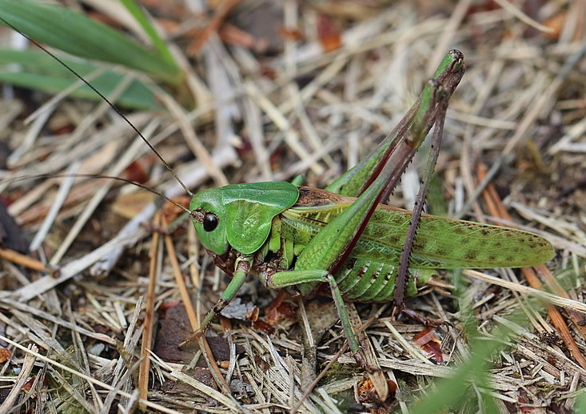 | 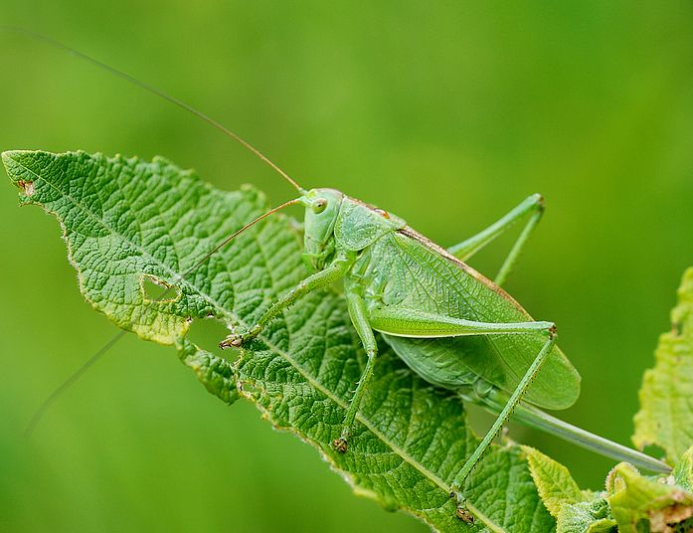 | 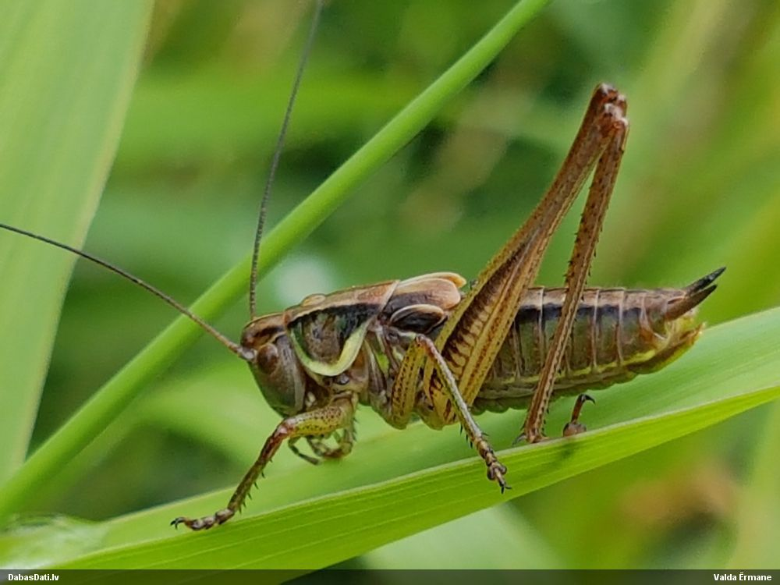
Radošie darbiņi “Sienāzis” - pēc vēlmēm, iespējām un patikas!  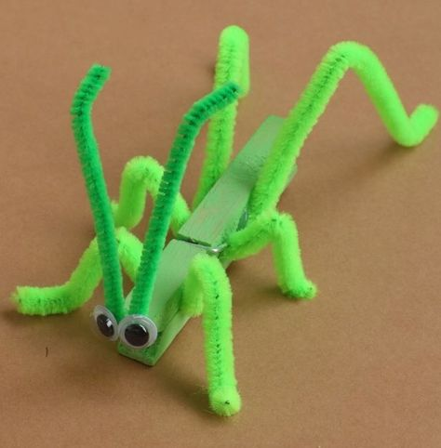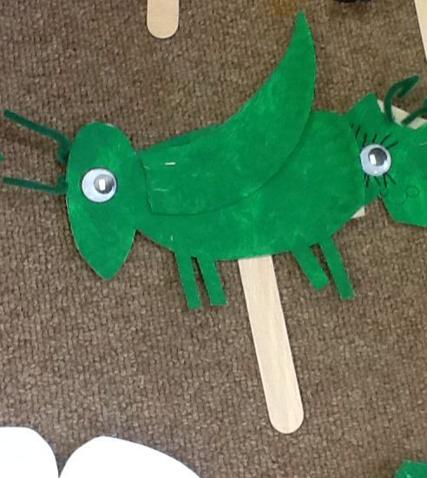 | 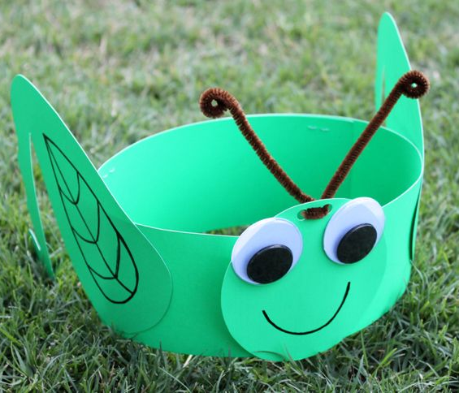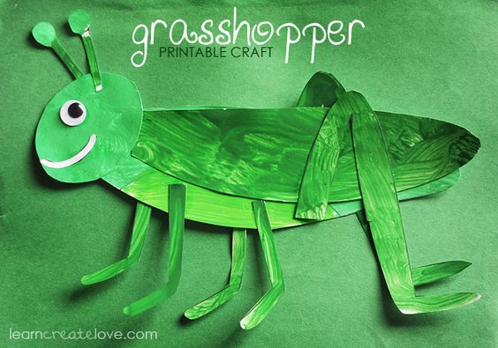 | 